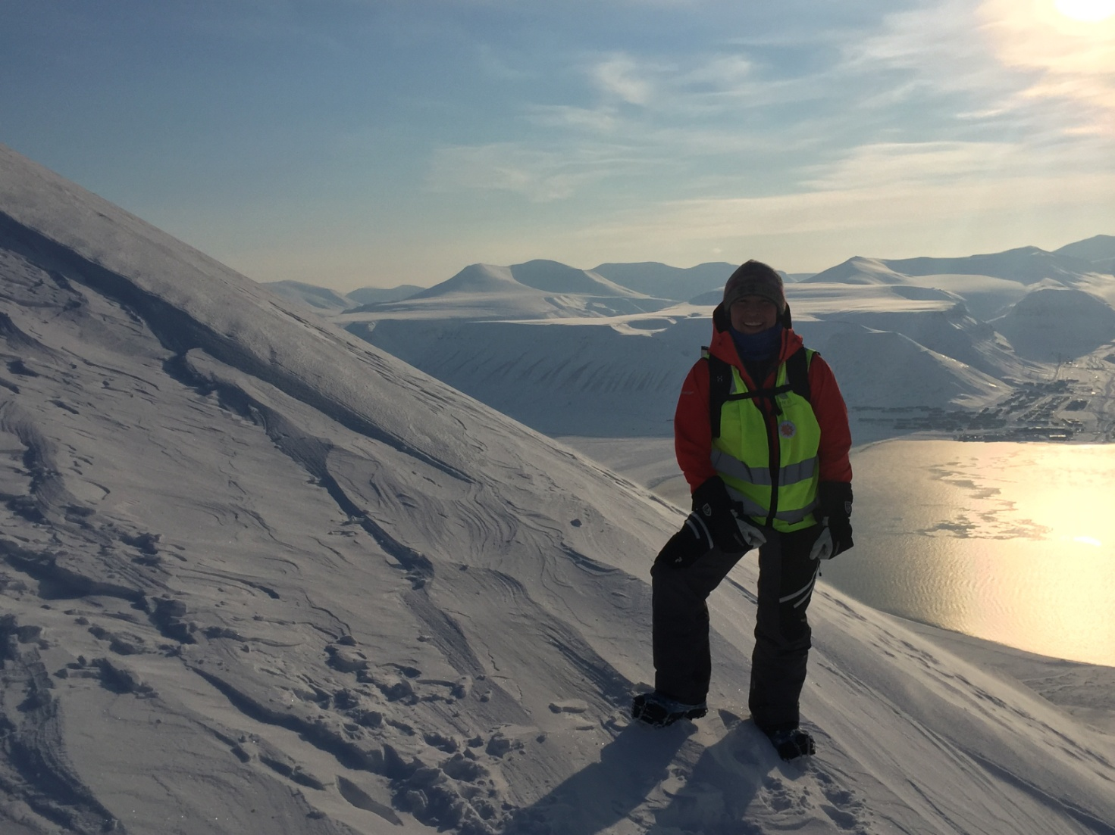

Under min uddannelse som Arktisk Ingeniør, var det obligatorisk for mig at have et studieophold i et andet land end Danmark. Der havde jeg så valgt Svalbard, Norge, da jeg tænkte at det vil minde mig meget om mit eget land, da byen er lille og ligger i det arktiske område. På grund af et andet uddannelse, havde jeg ikke længere uddannelsesstøtte, så jeg søgte Ivalo & Minik Fondens legat for mit ophold i Svalbard.

Oplevelserne i Svalbard er noget for sig selv, da byen er en forsknings by, bestående af flere nationaliteter, så det var ikke kun nordmænd, der bor deroppe. Jeg havde undervisere fra flere lande. Undervisningsmåden er anderledes end Danmark, hvor underviserne havde tid til studerende, så jeg havde muligheden for at kunne snakke og stille spørgsmål til dem. Det var et forholdsvis lille universitet, så antallet af studerende var ikke meget, hvilket er også anderledes end Danmark.

Mit ophold i Svalbard gjorde at jeg mødte mange andre nationaliteter, hvor synspunkter og meninger blev udvekslet med de andre studerende. Så det var bare ikke en udveksling i form af et andet land, men også et udveksling i form af sind mellem kultur og nationalitet. Så ud over teoribøger, fik jeg lært meget om andre lande end Danmark, om ikke andet mere om mig selv, da jeg mener at opholdet har gjort mig mere selvsikker, som jeg kun kan bygge videre på resten af mit liv.
Kulturen og væremåden er så anderledes i Danmark end Grønland, som kræver stor tilpasning. Så det var virkelig befriende at tage op til Svalbard, efter flere år som studerende i Danmark. At komme til Svalbard, var ligesom at komme hjem, så mit udvekslingsophold gav mig et pusterum og nye kræfter til at kunne færdiggøre min uddannelse i Danmark.

Så jeg vil gerne sige mange tak til Ivalo og Minik fonden for at støtte mig under mit ophold i Svalbard. Det har gjort at jeg ikke tænkte så meget på økonomien, og derfor havde jeg kun kunne fokusere på min uddannelse og de faglige inputs, jeg fik deroppe. Ikke alene fik jeg set en anden del af verdenen, men også nye sider af mig.

Med Venlig Hilsen

Ane Eva Lange

